AI积分与会员产品竞品分析及规划
基于标准产品现状的会员积分机制与页面实施建议
核心建议：非会员AI问答每日最多3次且每月最多15次，文案、深度、图片问答每次均计1次；菜品识别每日1次，首次完整体重方案1次并缓存。完整会员每月发放100通用积分，首月9.9元/月、后续22.9元/月手动续购，1个月按连续30天计算且不自动续费。

一 这份分析要解决什么问题
本报告只回答一个产品决策：在使用 Coze 且需要同时承担 AI 问答、AI 菜品识别和体重管理方案成本的情况下，标准产品应如何设置免费体验、会员权益、扣积分规则和页面流程，既让新用户愿意体验，又避免因高频调用造成亏损。
当前建议用于小范围成本内测，不是正式价格承诺：非会员AI问答每日最多3次且每月最多15次，文案、深度、图片问答每次均计1次；AI菜品识别每日1次，完整体重管理方案首次免费生成1次并缓存。完整会员每月发放100积分，问答、AI菜品识别和完整体重管理方案共用。首月9.9元/月、后续22.9元/月手动续购，页面中的“月”统一指连续30天，不自动续费。由于图片问答不再按3积分权重限制，正式放量前必须以“每日3次图片问答”的最坏情景重新压测免费层成本。

二 先看结论
竞品共同采用的并不是“所有AI能力统一不限次”，而是分层管理成本：低成本互动用于留存，中成本工具按日或按月控制，高成本完整方案用于会员转化。最值得学习的五点是：额度透明、用统一积分表达不同能力成本、免费额度与会员额度边界清楚、额度不足时保留用户上下文、会员价值表达为持续个性化指导。
薄荷的AI问答在实机体验中看起来没有硬性次数限制，但这不能证明其后台永久不限量。薄荷具备更大的用户规模、会员收入、商城与广告等交叉补贴条件，也可能使用模型分流、缓存、知识检索、上下文压缩和隐藏的公平使用限制。我们当前一次普通文字加图片的组合问答实测约312.69积分，不能直接照搬。
一次完整体重管理方案实测消耗约4502.42积分，是最主要成本；AI菜品识别单次约9.88积分，适合每天免费体验1次。体重方案必须“首次生成、重复读取缓存”，不能每天重新跑完整工作流。

三 产品基线与证据边界
标准产品 康比特AI运动营养师 当前已有：首页、订餐、AI、订单、我的五项导航；AI问答、历史记录、新聊天、深度思考、图片和文档上传；饮食记录、体重管理方案和个人中心。此次方案只做兼容性增量，不改变导航名称、顺序和标准产品身份。
证据 | 等级 | 能确认什么 | 不能确认什么
好轻、智健食探、薄荷实机截图 | A | 页面、可见权益、价格、试用提示和交互流程 | 内部模型、真实调用成本、隐藏限流
当前产品截图与可点击原型 | A | 现有信息架构、页面入口和交互基线 | 生产接口、支付和正式权益规则
Coze官方文档与调用账单 | B | 模型、插件、语音、工作流分项消耗 | 未来套餐价格和未采样场景的P90成本
Simple、Fitnivo等公开页面 | C | 公开免费额度和会员包装方式 | 长期真实成本、后台限流和实际转化率
本报告的定价与原因推断 | C/D | 内测假设和下一步验证方向 | 正式市场结论与财务审批结果

四 按竞品逐个拆解

竞品一 好轻

核心做法
好轻采用“有限试用后升级会员”的直接付费路径。聊天页持续显示剩余试用次数，耗尽后在原对话上弹出升级提示，用户可以升级或取消，已有聊天上下文不会被清空。会员页把AI智能体、体重计划、菜品识别、饮食分析、商城会员价和去广告打包销售。
实机截图显示：连续月卡首购9.9元、季卡25元；语音识别互动每日10次；绑定体脂秤可赠送7天权益。这说明即使用户已经付费，部分高成本能力仍可以设置次数上限。
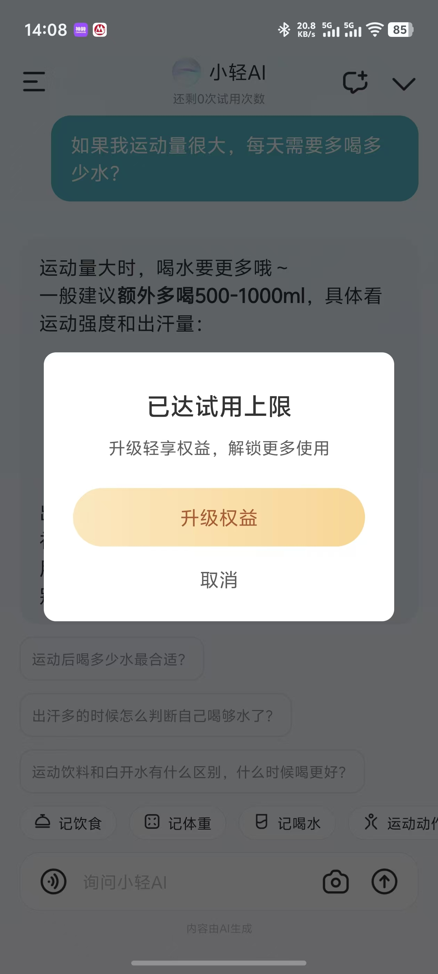
好轻试用次数耗尽页面
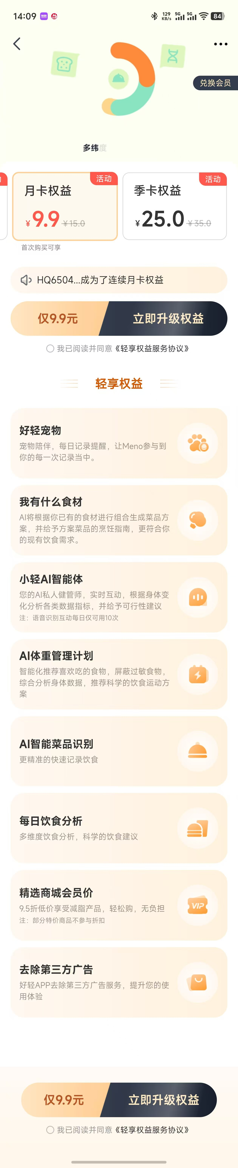
好轻会员权益完整页面

用户为什么愿意付费
好轻不是单独出售“多问几句话”，而是把AI、体重计划、识别、饮食分析和硬件数据打包成一套体重管理服务。低价首购降低第一次付费阻力，硬件赠送权益又把体脂秤用户导入会员体系。

值得学习
• 额度耗尽时保留原对话和用户问题，不让用户重新开始；
• 首购价格低，先完成第一次付费教育；
• 会员卖完整服务包，而不是只卖聊天次数；
• 付费用户的高成本能力仍可设置合理上限。

不建议照搬
好轻页面没有把文字、语音、图片和方案的具体消耗差异解释清楚，用户难以预估剩余额度。我们需要在发送前显示本次预计消耗，并明确恢复时间和扣减规则。

竞品二 智健食探

核心做法
智健食探把会员档位和AI成本统一成积分：轻度、标准、进阶版每日分别发放8、20、40积分；基础记录、基础分析和精准模式分别消耗1、2、4积分。系统积分每日00:00刷新，分享或邀请获得的奖励积分长期累计。
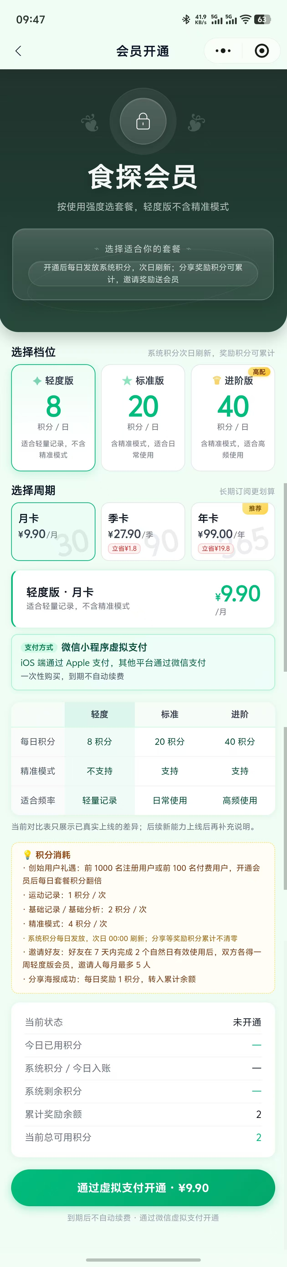
智健食探积分会员制度完整页面
其“我的”页面把会员状态、今日可用积分和奖励积分集中展示。用户不进入付费页，也能知道今天还能用多少、哪些积分会清零、哪些奖励会长期保留。
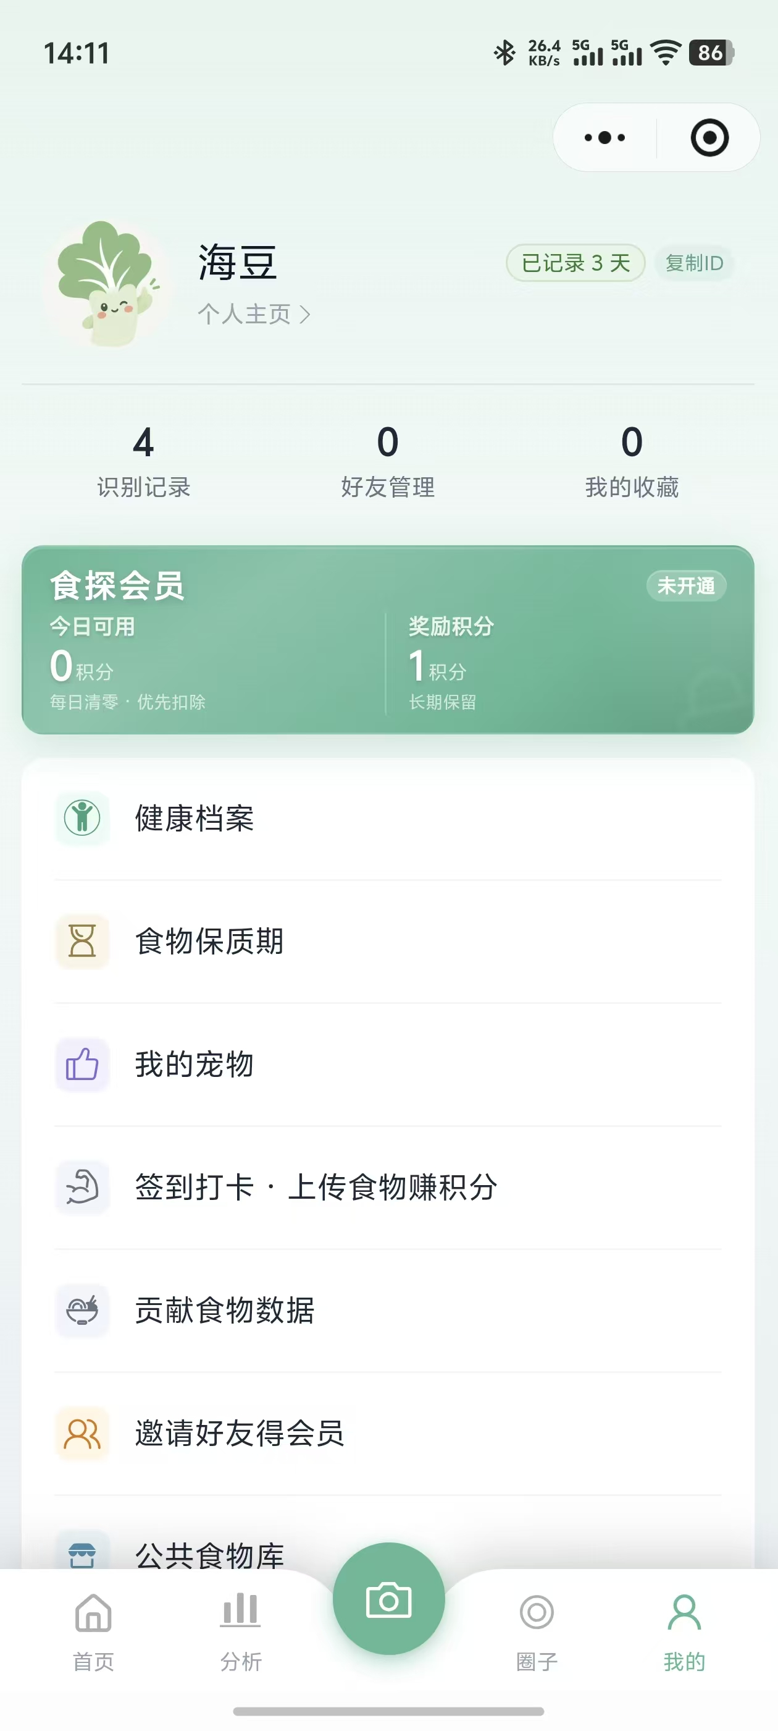
智健食探我的页面：会员状态、今日可用积分和奖励积分集中展示

用户为什么愿意付费
积分把不同强度的AI能力转成统一、可理解的消耗单位；档位越高，每日可用积分越多。邀请奖励又把会员增长和使用额度连接起来。

值得学习
• 系统额度与奖励额度分账；
• 不同AI能力按成本分级消耗；
• “我的”页直接显示会员状态和剩余额度；
• 奖励积分长期保留，减少用户“今天不用就浪费”的焦虑。

不建议照搬
智健食探同时提供三种档位和月、季、年三种周期，首购选择较复杂；把普通健康记录也纳入扣积分，会形成“记录越勤、权益越快耗尽”的反向激励。我们的手动饮食、运动、体重记录应继续免费，只对真实AI调用收费。

竞品三 薄荷健康

核心做法
薄荷采用“低成本互动开放、中成本工具限次、高价值结果会员化”的三层结构。实机截图能确认：非会员今日饮食建议每天免费试用1次；AI菜品识别有独立次数；同一天AI问答可以连续提交多轮文字和图片，页面没有显示扣积分；超级会员把体重方案、AI算热量、饮食计划、营养分析等能力整体打包。

今日饮食建议
薄荷先让用户记录饮食、看到评分和营养不足，再在继续更新建议时触发每日一次试用门槛。它销售的是“基于今天已经吃过的内容调整后续餐次”，而不是一次模型调用。
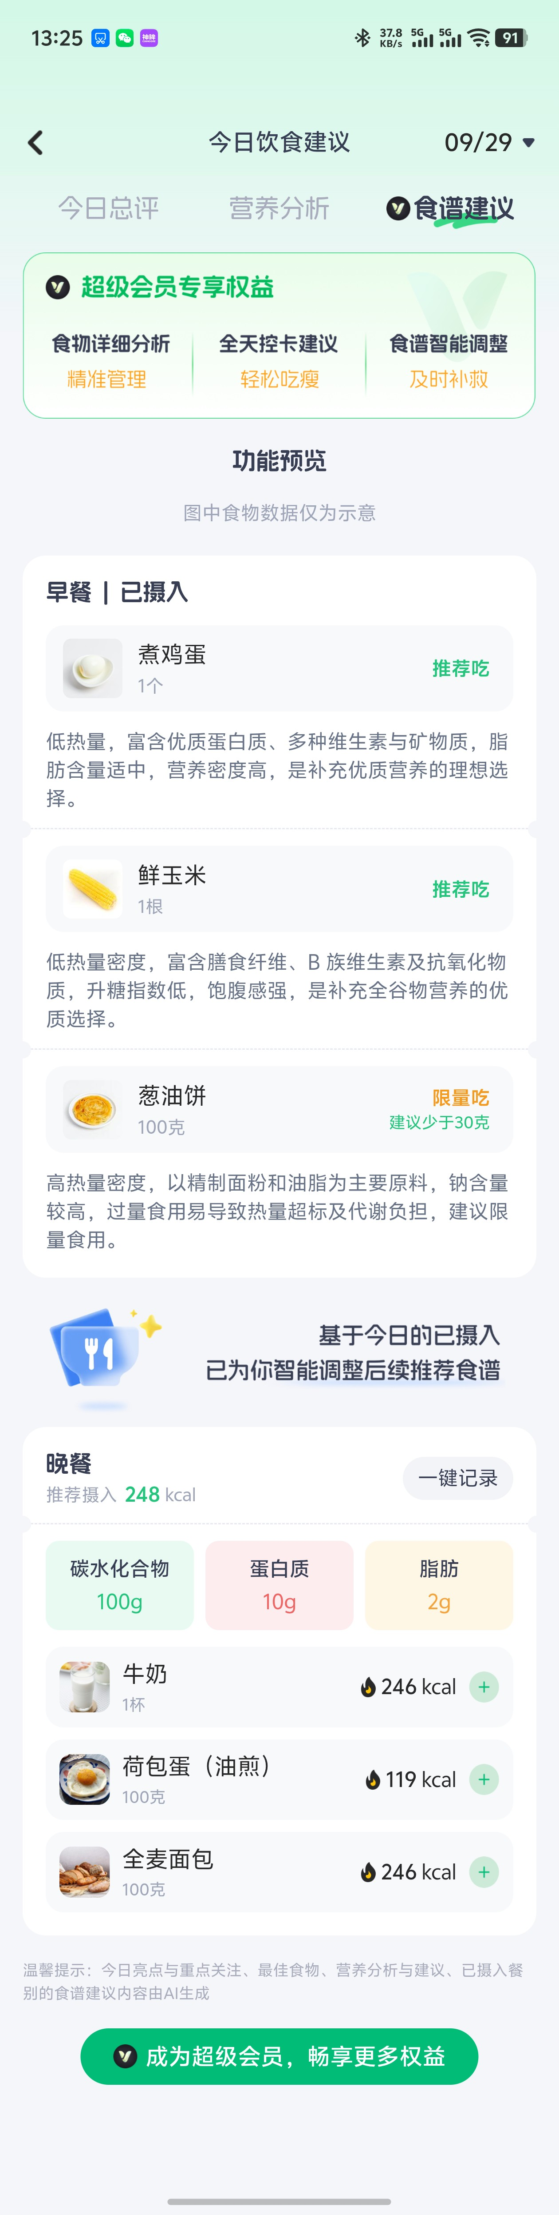
薄荷今日饮食建议页面
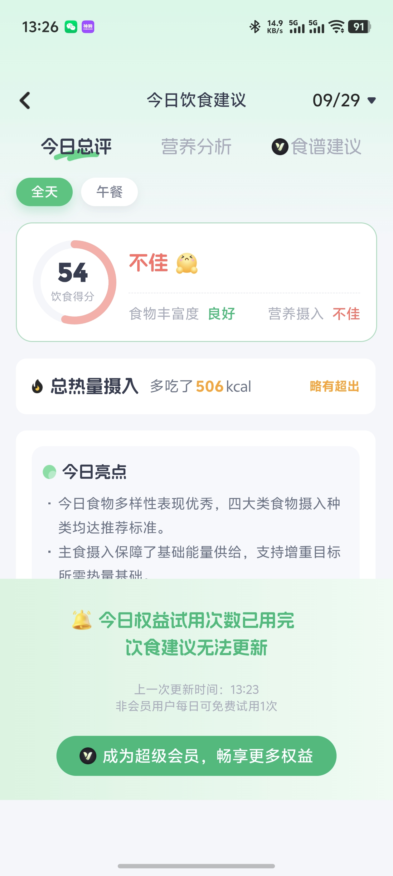
薄荷非会员今日饮食建议试用次数已用完页面

AI菜品识别
薄荷把菜品识别作为独立工具次数，不与AI聊天共用一个总积分。这个设计与成本结构一致：图片识别的调用链路和聊天不同，用户也更容易理解“今天还能拍几次”。
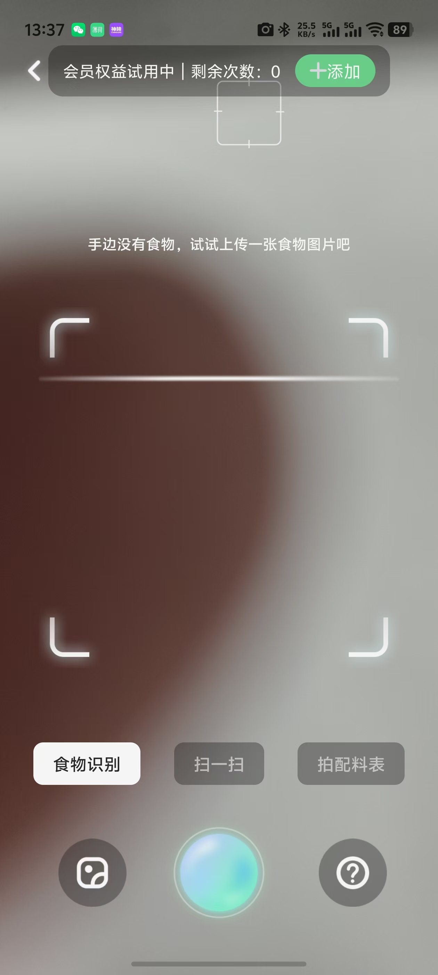
薄荷AI菜品识别试用权益剩余0次页面

AI问答为什么看起来不限次
实机体验只能证明“当前会话没有显示硬门槛”，不能证明薄荷永久不限量。合理推断包括：普通问题路由到低成本模型；固定知识使用模板、检索或缓存；历史消息被摘要；图片先低成本识别；会员、商城、广告或规模资源包进行交叉补贴；服务端存在未展示的频率限制。
我们不能直接照搬。当前普通文字加图片4次实测共312.69积分，平均约78.17积分/次。如果一个用户每天问20次，一个月约消耗46,900积分，两名高频用户就接近耗完99,000积分套餐。开放前必须完成模型分流、上下文压缩、缓存和按点击生成语音。

会员和“我的”页面
薄荷连续包月首月9元、普通月卡18元、季卡45元。会员过期后，“我的”页仍保留高可见会员卡，并把体重管理方案和AI识别算热量直接放在会员卡内，用核心能力解释续费价值。
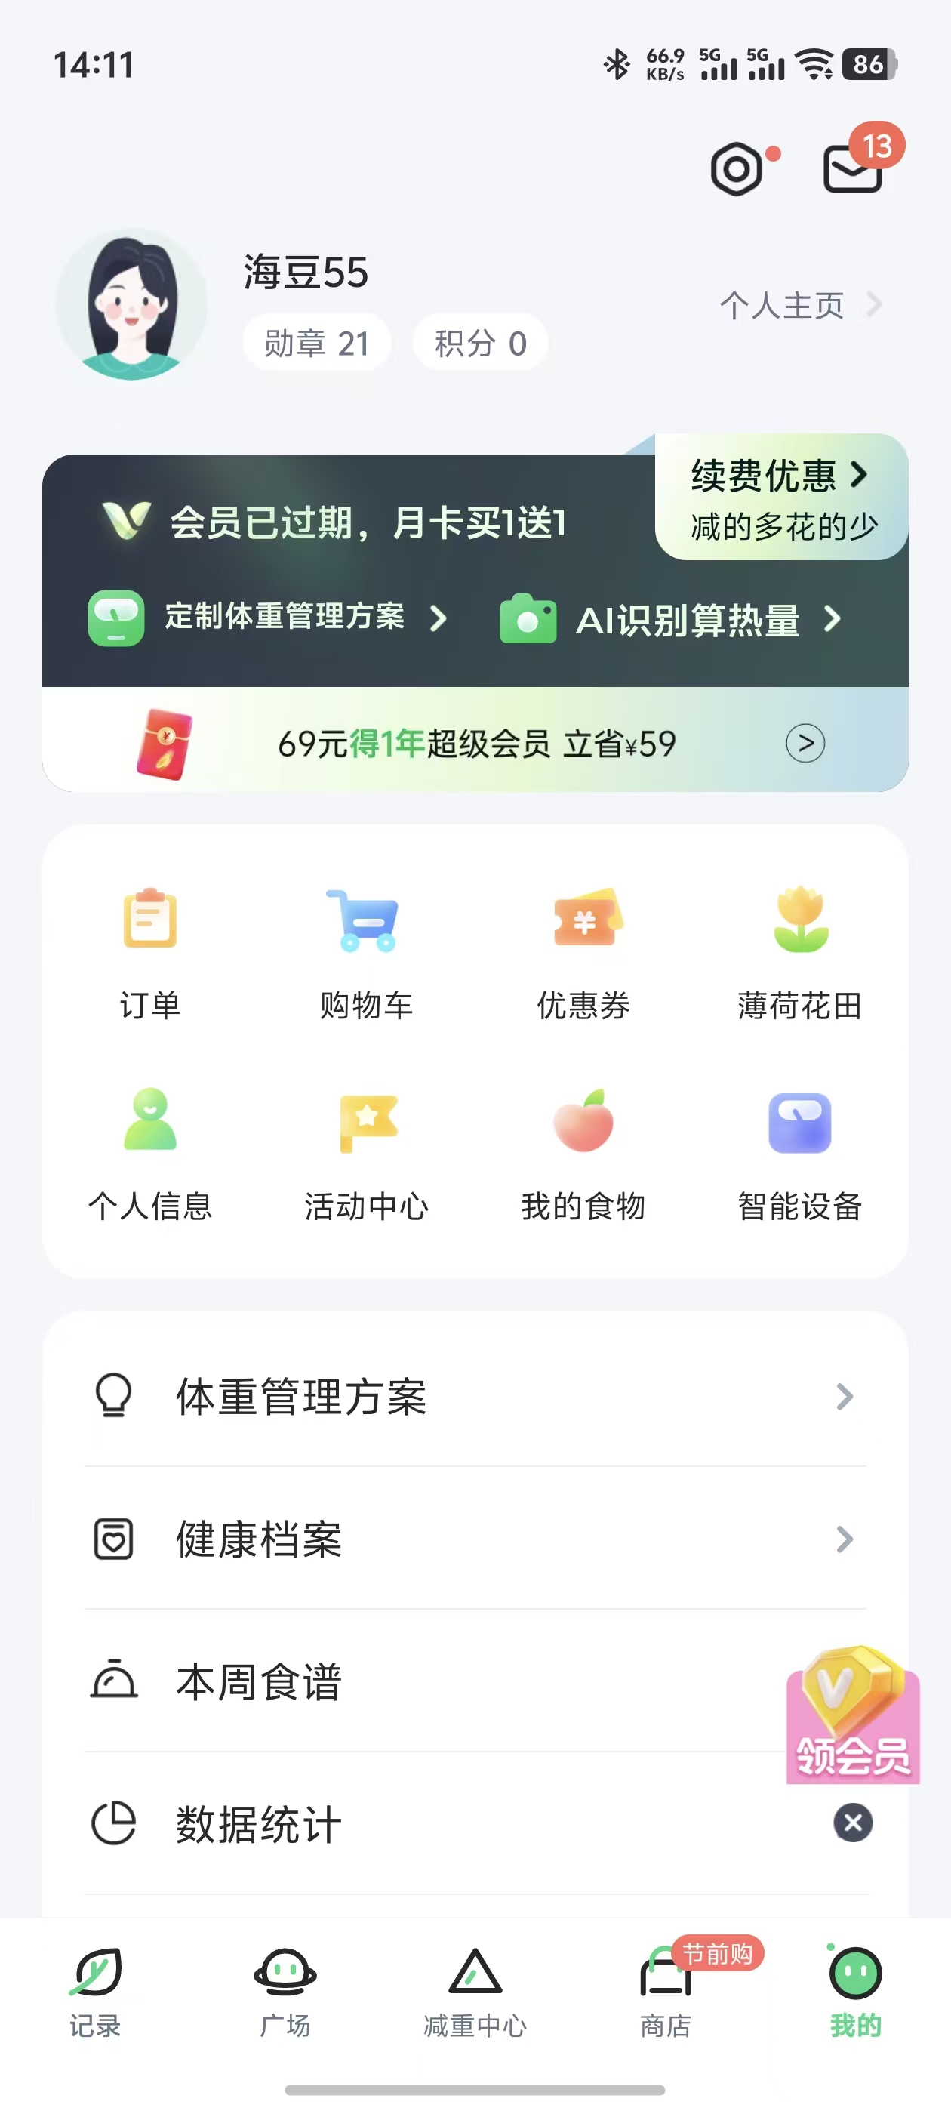
薄荷我的页面：会员过期状态、续费优惠和核心AI能力入口

值得学习
• AI聊天、菜品识别、完整方案分层管理；
• 用户先看到记录结果，再为持续调整付费；
• “我的”页长期保留会员状态和核心能力入口；
• 首月优惠降低第一次付费阻力。

不建议照搬
薄荷在“我的”页同时叠加会员、年卡、商城、优惠券和徽章等大量商业入口，营销密度较高。我们的个人中心还承担账户、付款码、健康档案和设备入口，不应改造成广告页。

竞品四 Simple

核心做法
Simple 免费用户每天获得2次 Coach Avo 回复，图像能力每天1次；Premium 解锁不限AI、主动任务、训练计划和持续反馈。付费页位于长问卷和目标预测之后，先让用户感到“方案为我定制”，再展示会员。
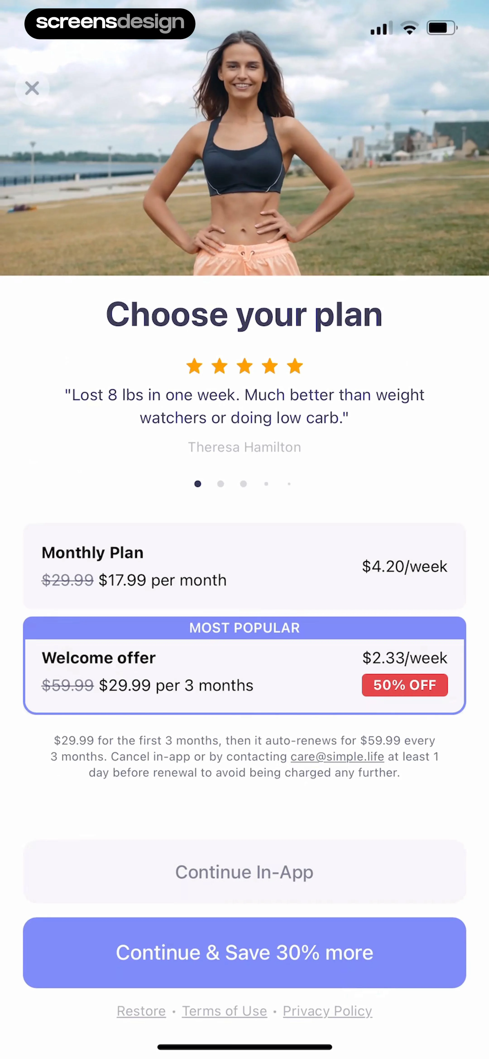
Simple 个性化问卷后的会员选择页
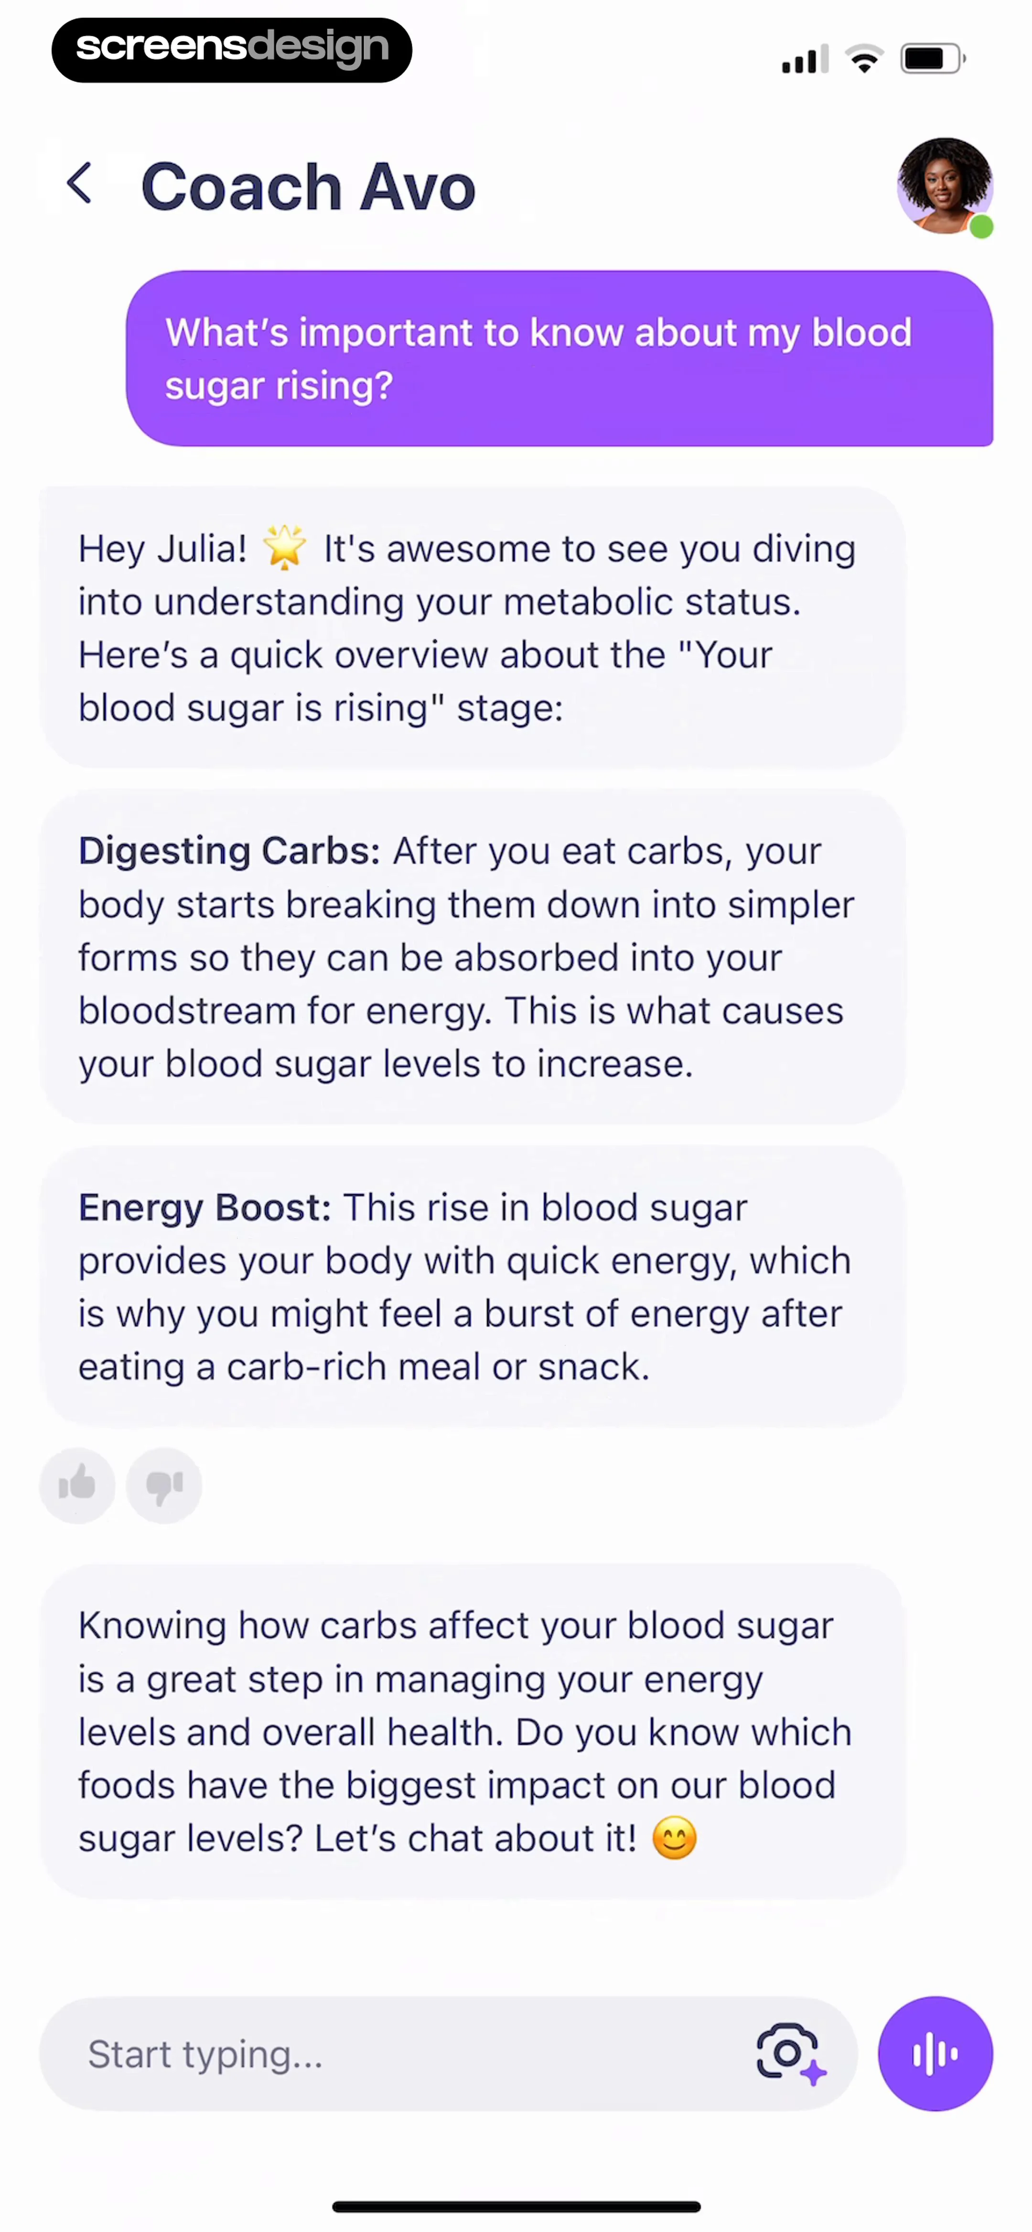
Simple Coach Avo 对话页

值得学习与风险
值得学习的是完整免费回答、先个性化再付费、付费卖连续陪伴。风险是问卷过长可能造成流失，多个升级入口也可能让用户感到促销过重。它可以支持“免费3问并不苛刻”，但不能直接证明我们的成本也适合不限量。

竞品五 Fitnivo

核心做法
Fitnivo 免费层提供每天15条AI教练消息和3次食物扫描。它明确把文字消息和视觉扫描拆成两个配额，说明不同成本能力不必共用一个模糊总次数。

对我们的意义
Fitnivo支持“问答与多模态分开计量”，但不能证明我们也应免费15条。模型、回复长度、上下文、用户规模和获客预算不同，因此我们的问答额度必须依据Coze实测成本，而不是取竞品最大值。

竞品六 MyNetDiary 与 PlateAI

核心做法
MyNetDiary把基础记录、Premium高级记录和Premium Plus AI Coach分成三级。AI Coach读取用户目标、饮食日志和当前进度，给出剩余营养目标、下一餐选择和现实场景建议。PlateAI同样强调识别结果与个人饮食目标结合。
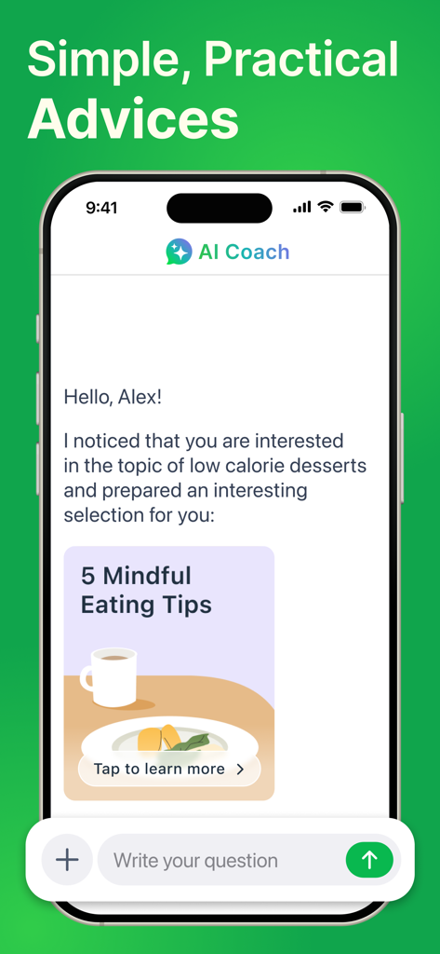
PlateAI 个性化 AI Coach 页面

对我们的意义
会员的真正价值不是回答通用营养知识，而是“知道用户今天吃过什么、当前目标是什么、下一步该怎么做”。我们应把个人记录上下文、方案缓存和后续调整作为会员核心价值，而不是承诺无限聊天。

竞品七 其他补充样本

PillPal 与 FlexiDiet
PillPal免费3问/日，付费后20问/日或不限；FlexiDiet免费3条消息/日，付费解锁不限聊天、图片和计划额度。两者为“免费3次”提供公开参考，也说明图片和计划可以独立设额。

NutraSafe
NutraSafe基础记录免费，Pro解锁AI Coach；AI建议可读取饮食、训练、反应和断食信息，并要求用户确认后再写入计划。它支持“AI生成结果必须由用户确认”的安全设计。

轻牛健康
轻牛把AI与体脂秤、家庭档案、身体数据、饮食运动方案结合，公开连续包月价格为15.8元。硬件可以赠送权益，但不应成为使用AI的强制前提。

CalJimi 与好好吃饭
CalJimi通过聊天追问不明确的饮食信息并同步日志；好好吃饭用“营养小票”把一次分析变成可保存结果。它们提示我们：AI回答应落到记录、方案或可保存结果，而不是只停留在聊天气泡。
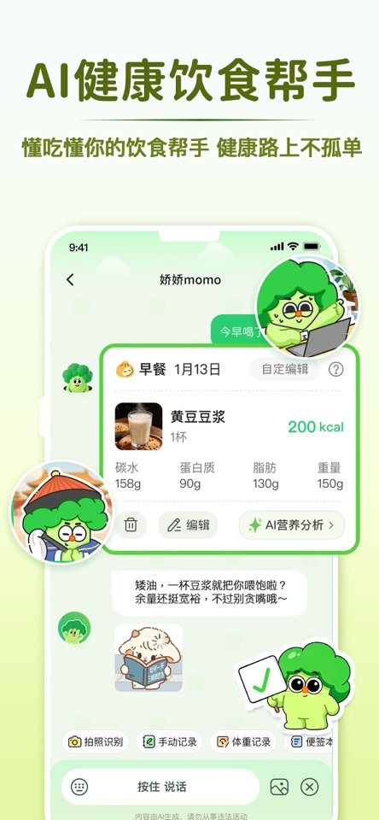
CalJimi 聊天式饮食记录页面

五 跨竞品归纳
规律 | 竞品表现 | 我方结论
低成本互动用于留存 | 薄荷问答未显示硬门槛；Simple每天2次 | 非会员问答暂设3次/日且15次/月，文案、深度、图片每次均计1次
视觉识别需要成本保护 | 薄荷独立次数；Fitnivo每天3次扫描 | 非会员1次/日，会员2积分/次
完整方案是高价值结果 | 好轻、薄荷、MyNetDiary均放进会员 | 首次免费1次并缓存，会员30积分/次
首月优惠降低首付阻力 | 好轻9.9元；薄荷首月9元 | 首月9.9元，同时明示续购22.9元
额度需要透明 | 好轻显示剩余次数；智健食探显示双账户 | 发送前显示预计消耗，“我的”显示剩余额度
付费卖个人上下文 | MyNetDiary、Simple持续读取用户数据 | 会员卖持续个性化指导，不卖常识答案

六 我方产品方案

免费层
• AI问答：非会员每日最多3次、每月最多15次，文案、深度、图片问答每次均计1次；会员标准文字1积分、深度思考2积分、图片分析3积分；
• AI菜品识别：每日免费1次，失败或无有效结果不扣次数；
• 体重管理方案：首次完整生成1次，之后读取缓存；
• 手动记录、历史查看、账户和健康档案：保持免费，不消耗积分；
• 高风险健康安全提示：不受付费墙阻断，不消耗积分。

会员层
权益 | 月卡规则 | 说明
通用积分 | 100积分/月 | 购买后一次发放；1个月按连续30天计算
AI菜品识别 | 2积分/次 | 使用前显示预计消耗，失败不扣积分
完整体重管理方案 | 30积分/次 | 资料未变化时读取缓存，不重复扣积分
当日饮食与运动建议 | 每日生成1次 | 当天重复打开读取缓存，不提供手动更新

账户结构
AI积分与个人余额、补贴余额、赠送余额完全分开。免费用户的问答额度每日恢复但受月上限控制；会员积分购买后一次发放，所有AI能力共用。普通记录不扣积分；奖励积分是否进入首期仍需产品确认。

当前原型价格与每日生成成本风险
Coze官方当前订阅页显示：个人高阶版刊例价99元/月，包含99,000平台积分；订阅积分有效期为1个月且非自然月重置。用户若当前实际支付79元，应以79元作为真实成本，同时用99元标准价做压力测试。完整体重管理方案一次约4502.42平台积分，AI菜品识别一次约9.88平台积分。用户侧“100积分”只是易理解的权益单位，不与Coze平台积分一比一换算。
情景 | 单会员月平台积分 | 按实付79元成本 | 加30%缓冲 | 22.9元续购结果 | 9.9元首月结果
完整方案1次＋常见问答与识别，不重跑高成本每日建议 | 约6,362.27 | 约5.08元 | 约6.60元 | 约剩16.30元 | 约剩3.30元
上述权益＋每日完整调用一次 diet_suggest | 约42,483.77 | 约33.90元 | 约44.07元 | 约亏21.17元 | 约亏34.17元

若按官方99元价格核算，第一种情景缓冲后约8.27元，22.9元仍有空间，但9.9元首月仅余约1.63元；第二种情景缓冲后约55.23元，两个售价都会亏损。79元套餐下，续购用户至少4人、首月体验用户至少8人才能只覆盖79元固定订阅费；若按99元则分别至少5人和10人，且尚未计入免费用户、支付通道、服务器、税费、客服与退款成本。
99,000积分在第一种情景下理论可支撑约15.6个会员月；加入30%波动缓冲后约12个，若再为免费用户预留20%容量，建议首期只放行约9个高使用会员等价量。若每日建议继续走高成本完整工作流，99,000积分只能支持约2.3个会员月，商业模型无法成立。
因此原型可以保留首月9.9元、后续22.9元用于内测，但正式售卖必须满足：每日建议走规则、缓存或低成本小模型链路；完整方案只在首次或资料实质变化时生成；所有调用记录真实平台积分并按P90成本复核。未满足前继续保持 Not Ready。
两个价格在购买页同时展示，并明确手动续购、不自动扣款。首月9.9元用于降低第一次付费阻力，但不能在成本闭环前对外承诺长期价格。

七 页面怎么落到现有小程序

所有页面放在同一个原型
experience-flow.html 是唯一评审入口，内部包含首页、餐品详情、体重管理方案、订餐、AI问答、订单、个人中心和会员中心。首页是默认入口；点击首页“饮食打卡”的早餐、午餐或晚餐卡片进入餐品详情；餐品详情返回首页。AI菜品识别不新增页面，点击餐品详情“拍照添加”后直接在当前页面弹出拍照、识别结果或额度不足提示。底部五项导航只出现在首页、订餐、AI、订单和个人中心五个一级页面，详情页使用左上返回。
首页同时保留现有“体重管理”模块。尚有免费方案权益时直接进入方案页；免费完整方案已经使用后，再次从首页进入会在已有方案上弹出权益提示，说明可以继续查看缓存方案，并提供会员入口，不重复调用高成本完整生成流程。
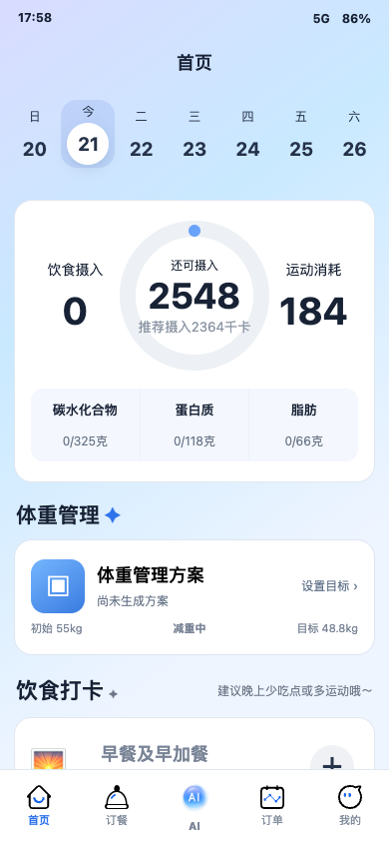
同一原型中的标准产品首页

AI问答页保持什么
AI问答页继续使用现有的人物形象、目标状态、今日训练推荐、聊天气泡、AI饮食建议卡、历史记录、新聊天、餐次快捷问题、深度思考、语音、相机、发送和底部导航。权益设计只增加右上剩余积分、发送模式对应扣积分和额度不足提示，不改成独立的空白问答页。
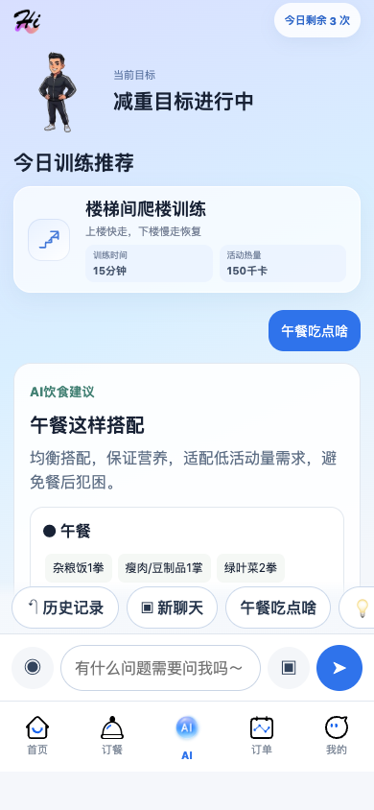
基于现有产品结构增加权益点的AI问答页

现有个人中心保持什么
现有“个人中心”的身份信息、扫一扫、付款码、个人/补贴/赠送账户、健康档案、基本信息、提现记录、人脸照片、更多信息和智能设备保持原位置与入口。会员能力只作为账户区之后的一张紧凑蓝色权益卡，不重做身份区、不删除账户模块、不把个人中心变成营销页。
会员入口使用一行横幅，显示未开通、已开通或已到期，以及开通、查看或续购动作；三类剩余权益压缩成一行辅助文字。进入会员中心后再展示完整权益、价格和规则，不在个人中心堆叠三列大额度卡。
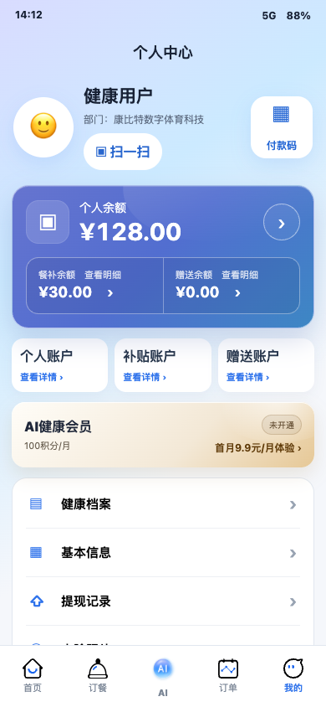
优化后的个人中心未开通状态
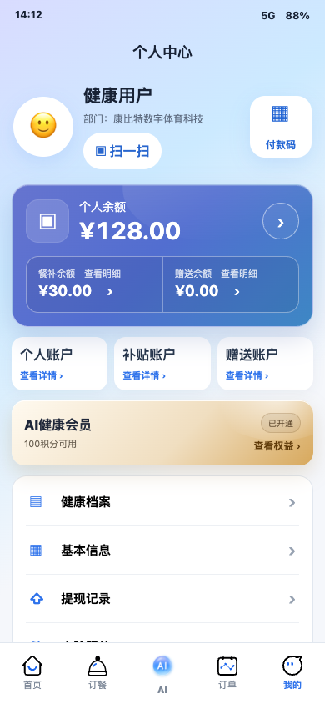
优化后的个人中心已开通状态
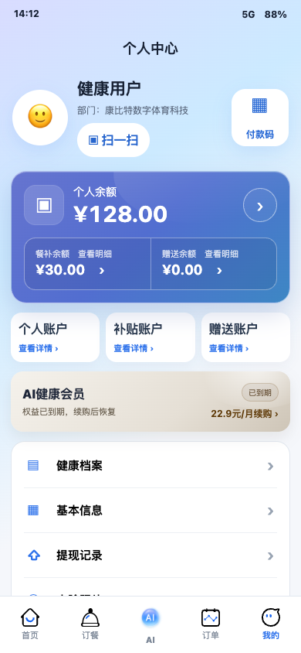
优化后的个人中心到期状态

完整页面与状态
页面/状态 | 触发 | 结果与恢复
餐品详情 | 从饮食打卡进入 | 保持现有内容；拍照添加直接打开识别弹层
拍照识别弹层 | 点击拍照添加且有可用次数 | 在当前餐品详情选择拍照/相册，不新增页面
识别结果弹层 | 首次识别成功 | 在当前页面核对菜品、份量和热量后写回餐次
免费识别用完弹层 | 非会员当天第2次识别 | 调用前直接拦截；可手动添加、关闭或升级
体重方案首次生成 | 新用户首次进入 | 免费生成1次并缓存
方案已生成 | 重复打开 | 展示目标、三餐、运动和生活建议，不重复调用
当日建议生成 | 每个自然日首次进入 | 每日生成1次，当天重复打开读取缓存，不提供更新按钮
AI问答 | 文字、深度、图片 | 发送前显示消耗，失败不扣积分
首月会员页 | 首次付费 | 同时显示9.9元、22.9元和不自动续费
续购会员页 | 已购买过用户 | 22.9元手动续购
支付成功 | 支付确认 | 发放三类权益，返回来源页面

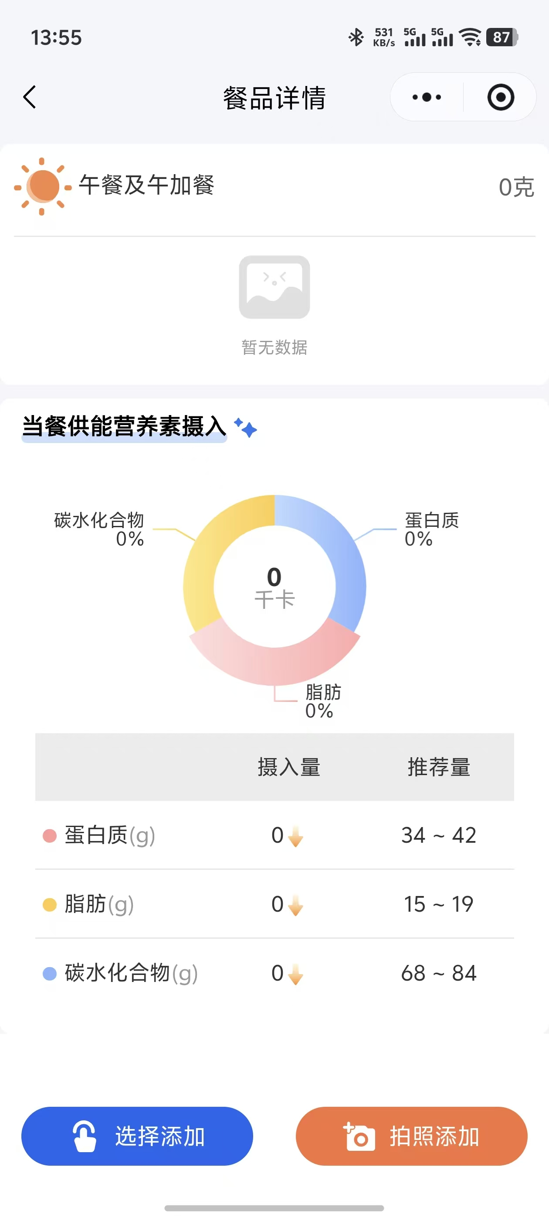
当前标准产品餐品详情页
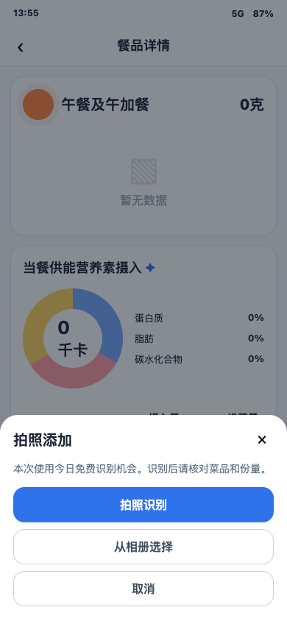
餐品详情点击拍照添加后直接打开识别弹层
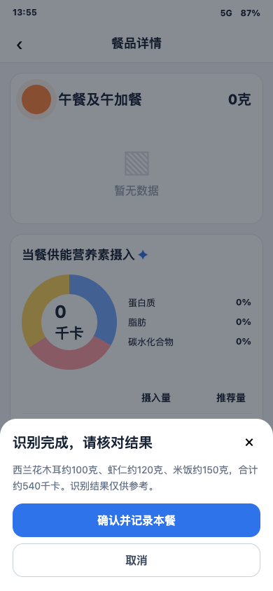
识别结果仍在餐品详情弹层中确认
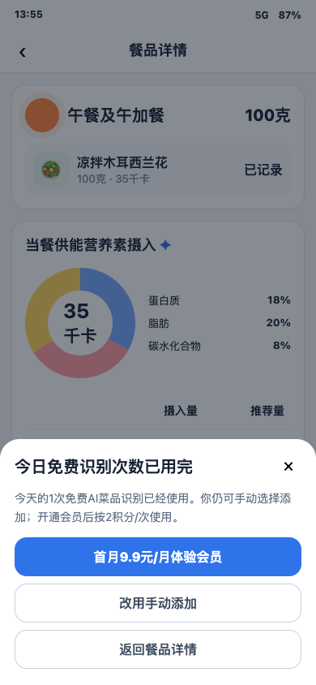
AI菜品识别免费次数用完弹层
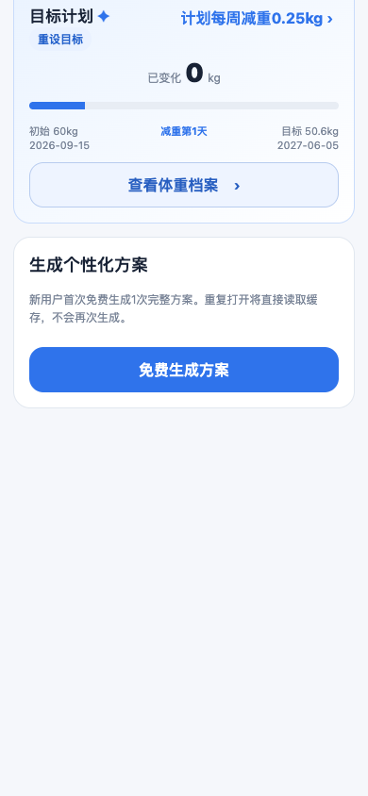
体重管理方案首次免费生成页面
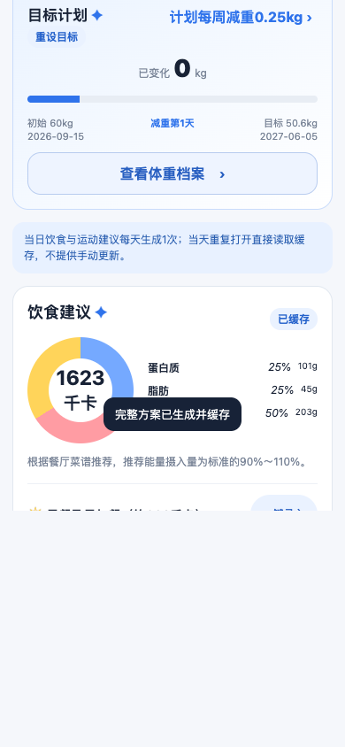
体重管理方案已生成页面
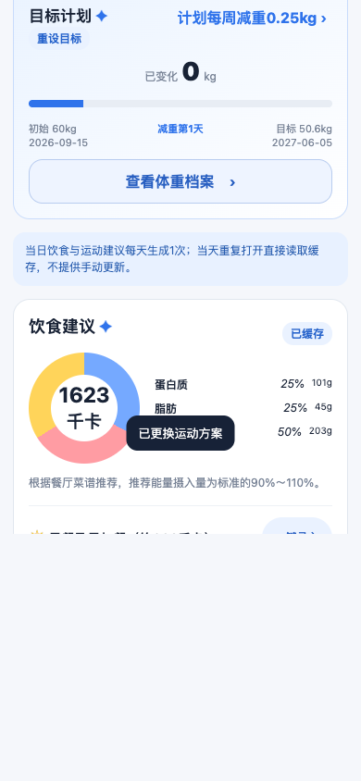
当日建议每日生成一次且没有手动更新按钮
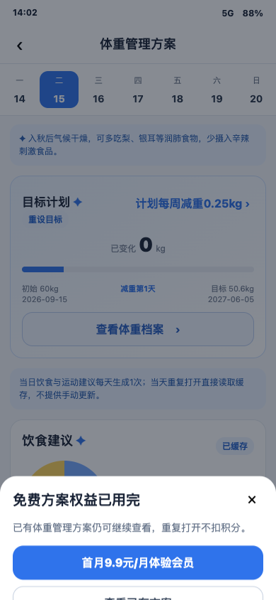
首页进入体重管理时免费方案权益已用完提示
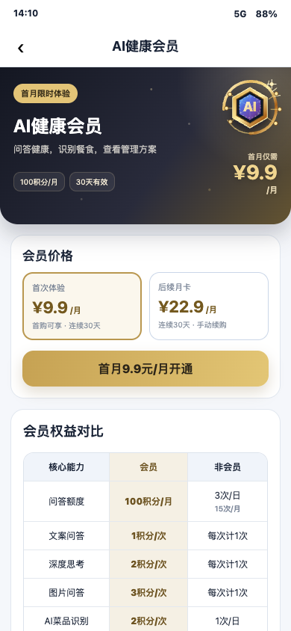
首月9.9元会员页面
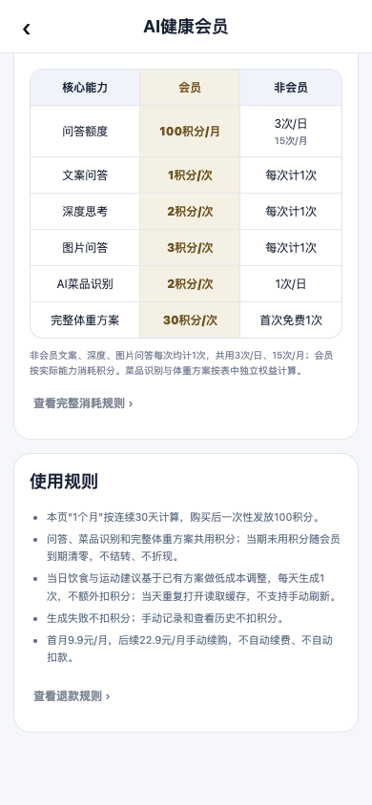
会员页逐行说明文字问答、图片问答、菜品识别和完整方案的积分消耗
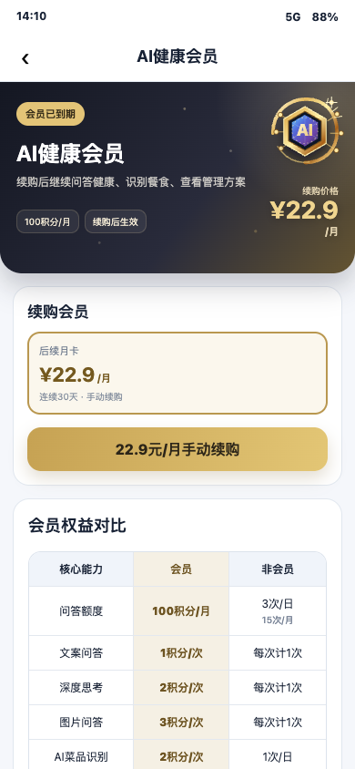
续购22.9元会员页面

八 正常 异常与恢复流程

正常流程
用户从现有页面进入AI能力，页面在调用前显示预计积分消耗；系统预占积分，完整结果成功返回后正式扣减；结果写回饮食记录、体重方案或聊天记录。会员购买成功后一次发放100通用积分，并返回用户原来的页面和草稿。

额度不足
保留用户问题和页面上下文，使用底部面板说明剩余额度、恢复时间、手动替代方案和会员入口。关闭后仍停留在原任务。

支付取消 失败或确认中
不发积分、不扣积分；支付确认中禁止重复下单，提供查单恢复。支付成功回调必须幂等，只发放一次100积分。

AI失败 退款与到期
AI生成失败、取消或超时释放预占；会员当期未用积分到期清零，不结转、不折现。支付后7天内且未使用任何会员积分或会员权益，可申请原路全额退款；已使用后不支持因个人原因全额退款，但重复扣款、付款未开通、平台持续故障或未按约提供服务仍按核验结果退款。退款成功只回收剩余会员系统积分，非会员问答次数、奖励积分和既有健康记录保留；余额不能倒扣为负数。正式规则仍需法务与支付渠道确认。

九 指标与分阶段实施
指标 | 作用
免费额度触达率 | 判断3次/日、15次/月是否过紧或过松
付费墙到达率与转化率 | 验证权益表达和价格
会员积分触顶率与用途分布 | 判断100积分及各能力消耗是否合理
方案生成率 | 判断高成本核心权益是否产生价值
Coze套餐容量率 | 在70%/85%/95%触发预警、收紧和熔断
单付费用户模型成本 | 验证会员毛利安全性
额度争议率 | 验证扣积分规则是否清楚公平

阶段 | 范围 | 放行条件
G0 决策冻结 | 积分、消耗、价格、退款、支付主体 | P0问题全部关闭
G1 最小闭环 | 免费层、单一月卡、账本、异常恢复 | 并发、幂等、跨日、失败释放通过
G2 成本优化 | 模型分流、缓存、上下文压缩、按需语音 | P90成本和质量达到目标
G3 套餐扩展 | 季年卡、高频档、硬件赠送 | 留存、触顶率和毛利支持扩展

十 需要确认的决策
1、已确认：非会员AI问答3次/日且15次/月，文案、深度、图片每次均计1次；识别1次/日、首次完整方案1次；
2、是否以“100通用积分/月，识别2积分/次、完整方案30积分/次”为唯一首期会员；
3、已确认：1个月按连续30天计算，当期未用会员积分到期清零、不结转、不折现；
4、是否确认首月9.9元/月、后续22.9元/月手动续购且不自动续费；
5、是否确认只有真实AI调用扣权益，基础手动记录永久免费；
6、是否确认“当日建议”必须使用缓存、规则或低成本链路，禁止每日重跑完整高成本工作流；
7、是否确认个人中心只新增一张紧凑会员权益卡，其他模块保持原结构；
8、是否确认退款三段式规则，并由法务与支付渠道关闭申请入口、审核时限和原路退回能力；
9、是否确认支付、退款、身份和正式价格未关闭前，真实开发保持 Not Ready。

十一 公开来源
• Simple 官方帮助：https://help.simple.life/en/articles/10221447-subscription-plans-with-simple
• Fitnivo AI Coach：https://fitnivo.in/ai-fitness-coach
• PillPal 定价：https://getpillpal.app/pricing
• FlexiDiet 产品说明：https://github.com/Aariz1001/FlexiDiet-Public
• MyNetDiary Premium Plus：https://www.mynetdiary.com/mynetdiary-launches-premium-plus-tier-with-ai-coach-and-new-ai-powered-tools.html
• NutraSafe AI Coach：https://nutrasafe.co.uk/ai-nutrition-coach-app-uk
• 轻牛健康 App Store：https://apps.apple.com/cn/app/id1436583353
• CalJimi App Store：https://apps.apple.com/cn/app/id6754668395
• 《中华人民共和国消费者权益保护法实施条例》：https://app.www.gov.cn/govdata/gov/202403/19/513111/article.html
• 《网络购买商品七日无理由退货暂行办法》：https://www.samr.gov.cn/zw/zfxxgk/fdzdgknr/fgs/art/2023/art_26ca8fe29e184edd899fa0a7a060d935.html
• 好好吃饭 App Store：https://apps.apple.com/cn/app/id6743367519
• Apple App Review Guidelines：https://developer.apple.com/app-store/review/guidelines/
• Coze订阅套餐：https://docs.coze.cn/coze_pro_premium_package
• Coze计费概述：https://docs.coze.cn/coze_pro_billing_overview
• Coze积分规则：https://docs.coze.cn/coze_pro_credits
• Coze模型费用：https://docs.coze.cn/coze_pro_model_fee
• Coze插件费用：https://docs.coze.cn/coze_pro_plugin_fee
• Coze音视频费用：https://docs.coze.cn/coze_pro_asr_tts_fee
• Coze账单与用量：https://docs.coze.cn/coze_pro_bills_and_usage

